INDEX.HTML + INICIO.CSS



LOGIN.HTML + LOGIN.CSS

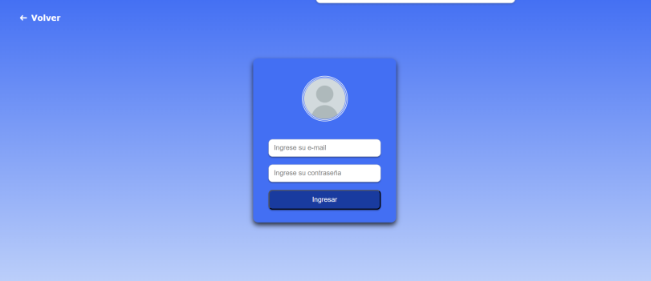

REGISTRO_CARD.HTML + REGISTRO_CARD.CSS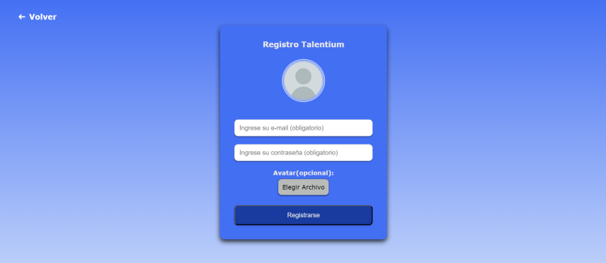

ACERCA_DE.HTML + ACERCA_DE.CSS

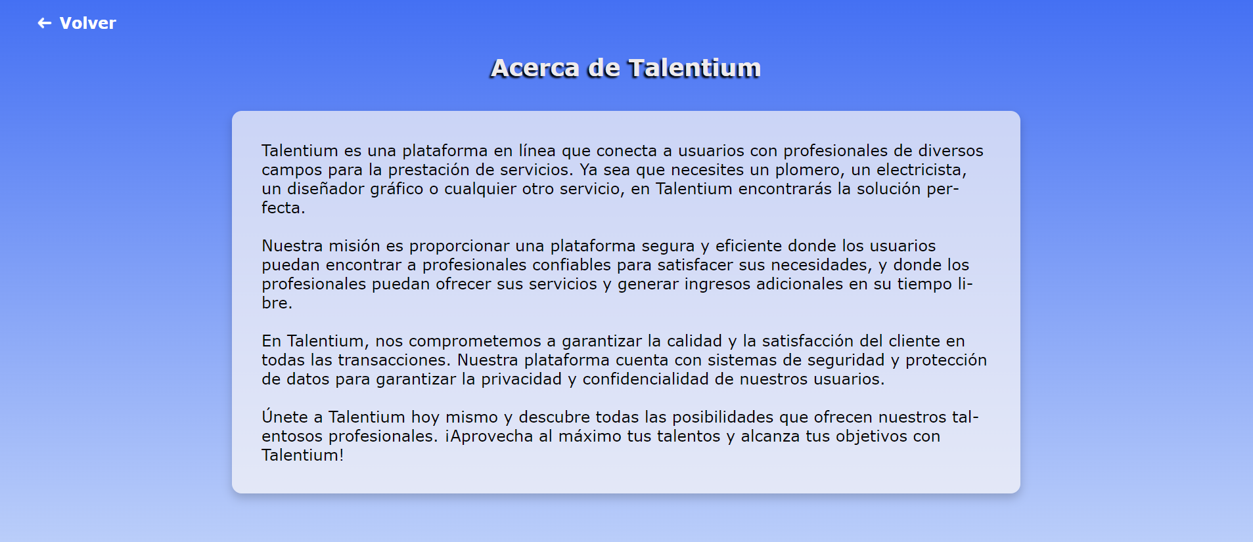

FAQ.HTML + FAQ.CSS

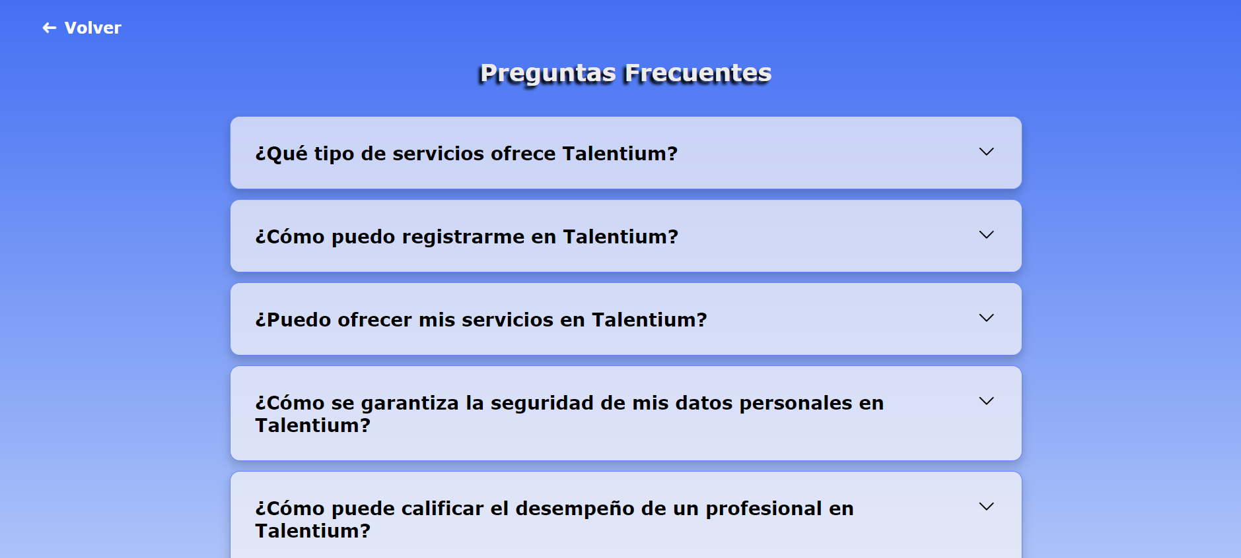

TERM&COND.HTML * TERM&COND.CSS

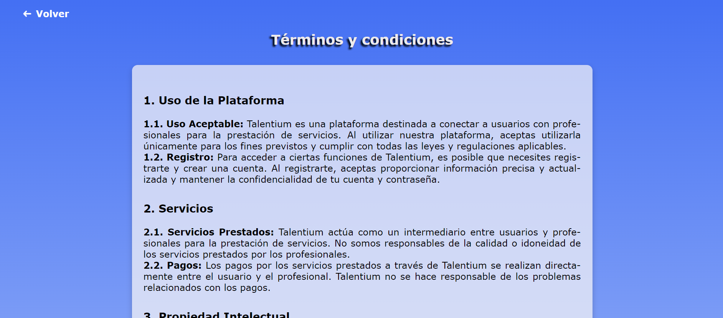

COMP_PERFIL_CLIENTE.HTML + COMP_PERFIL_CLIENTE.CSS

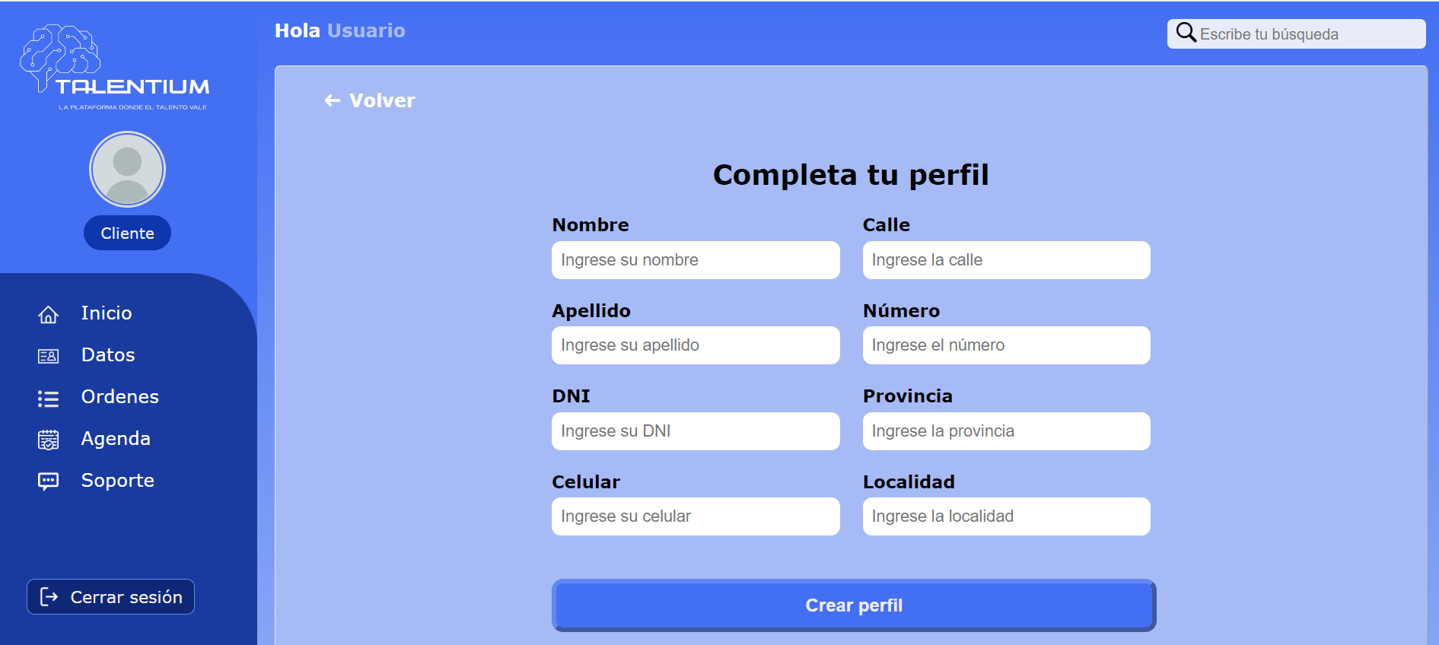

COMPL_PERFIL_PROF.HTML + COMPL_PERFIL_PROF.CSS  
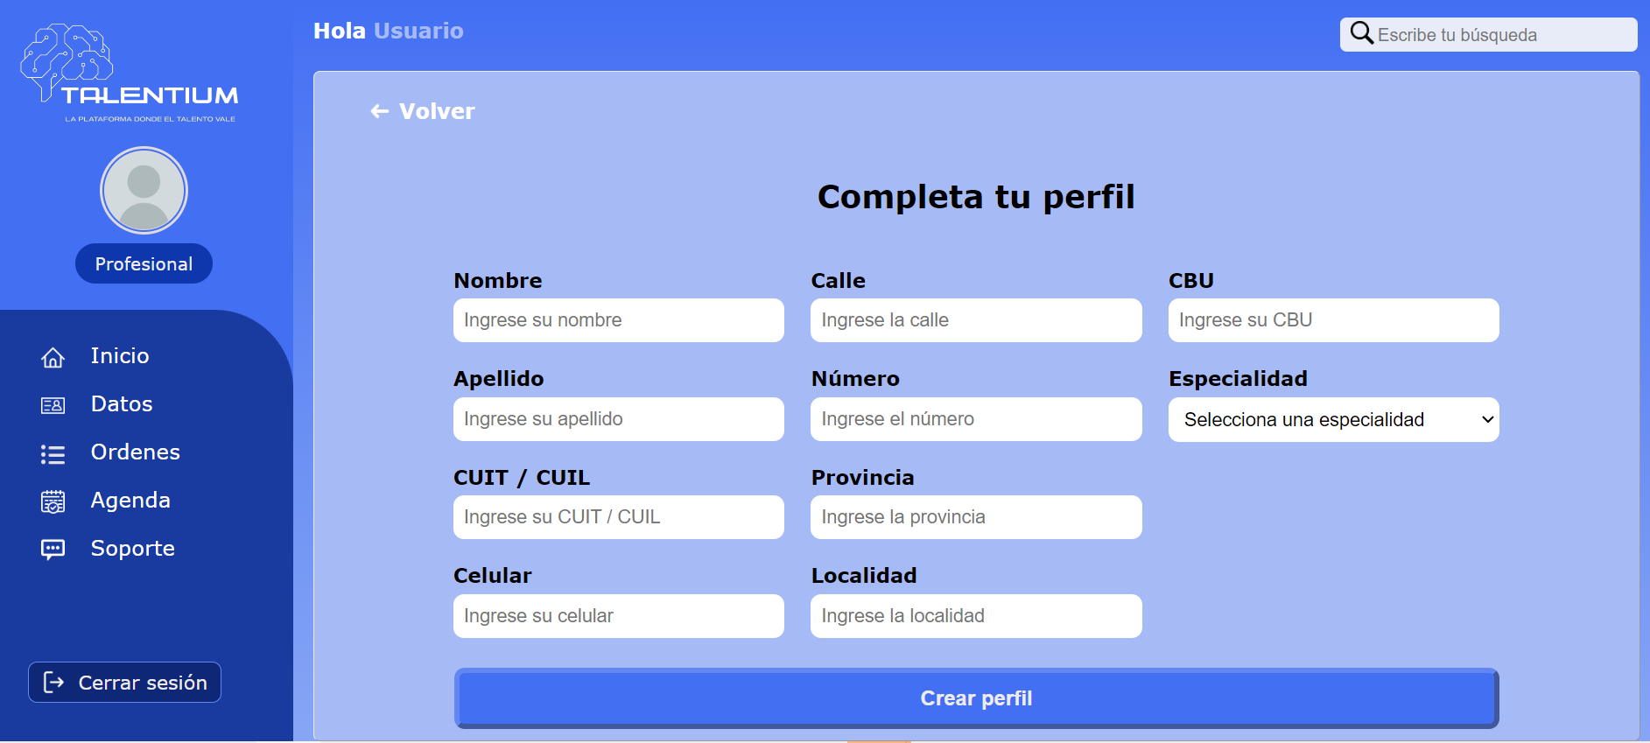

invitaAregistrar.html + invitaAregistrar.css

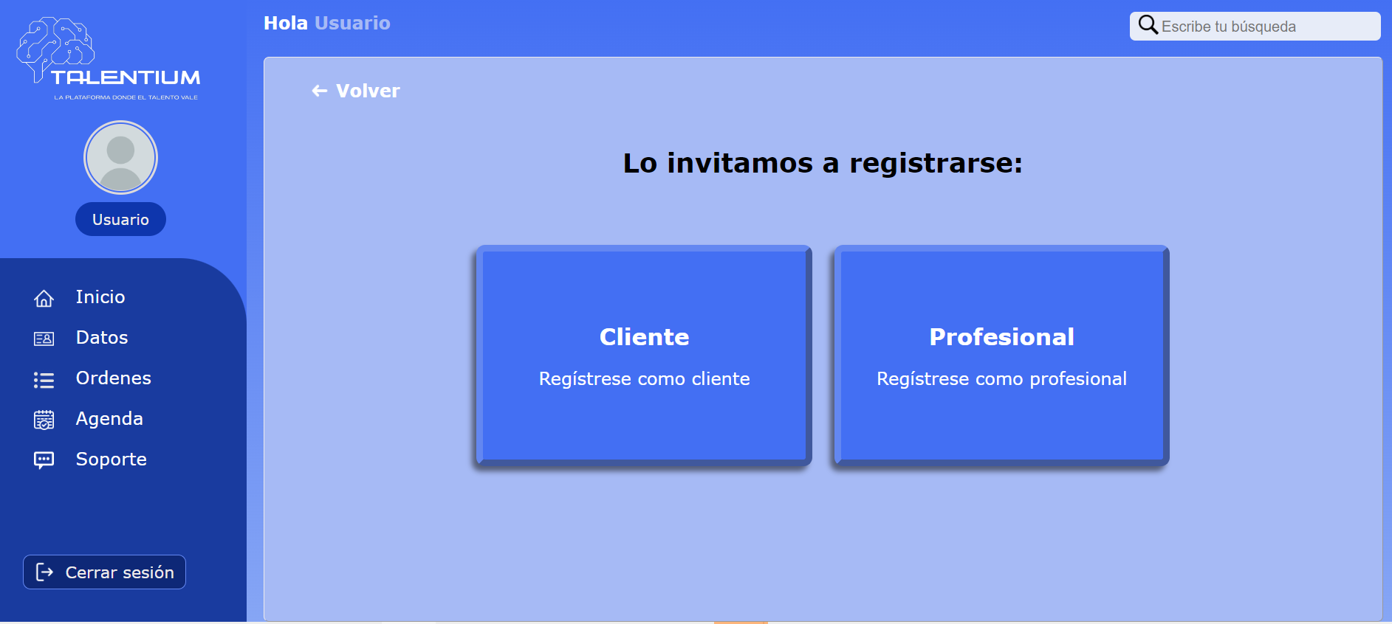

SITIO_PROF.HTML + SITIO_PROF.CSS

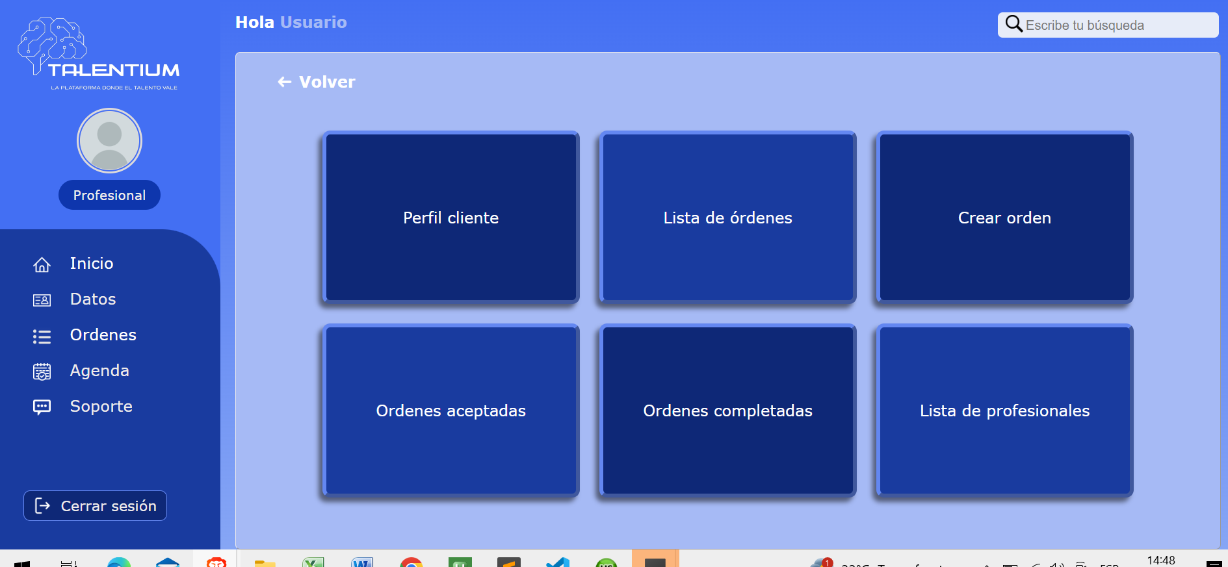

SITIO_DEL_CLIENTE.HTML + SITIO_DEL_CLIENTE.CSS

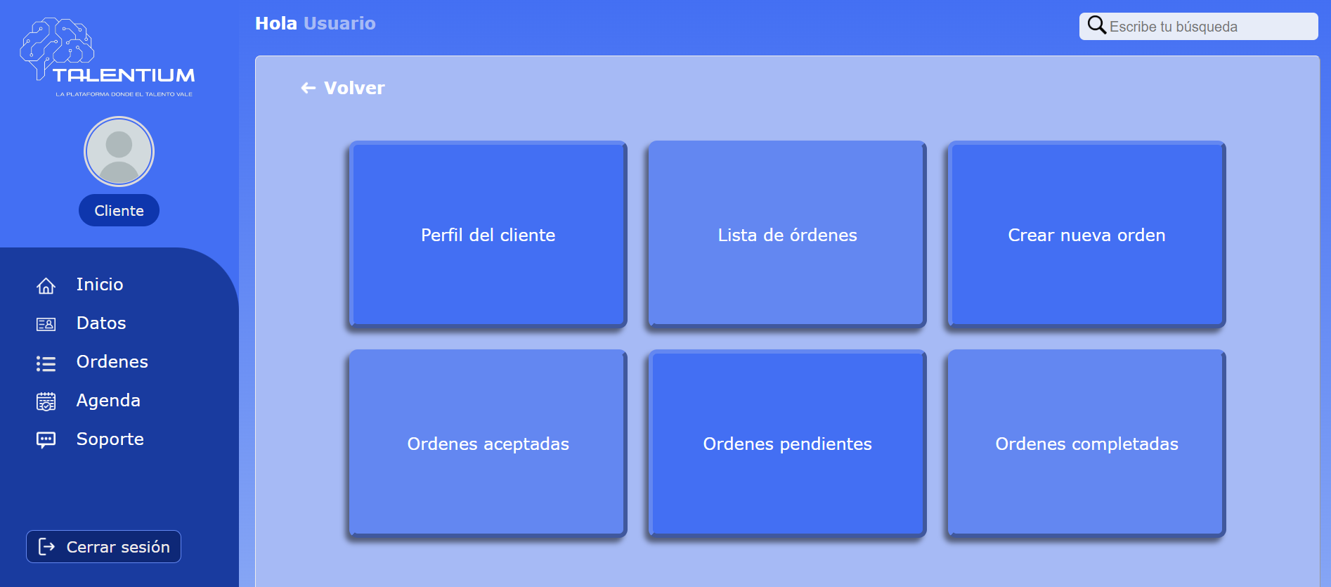

clien_orden_crearYlistado.html + clien_orden_crearYlistado.css

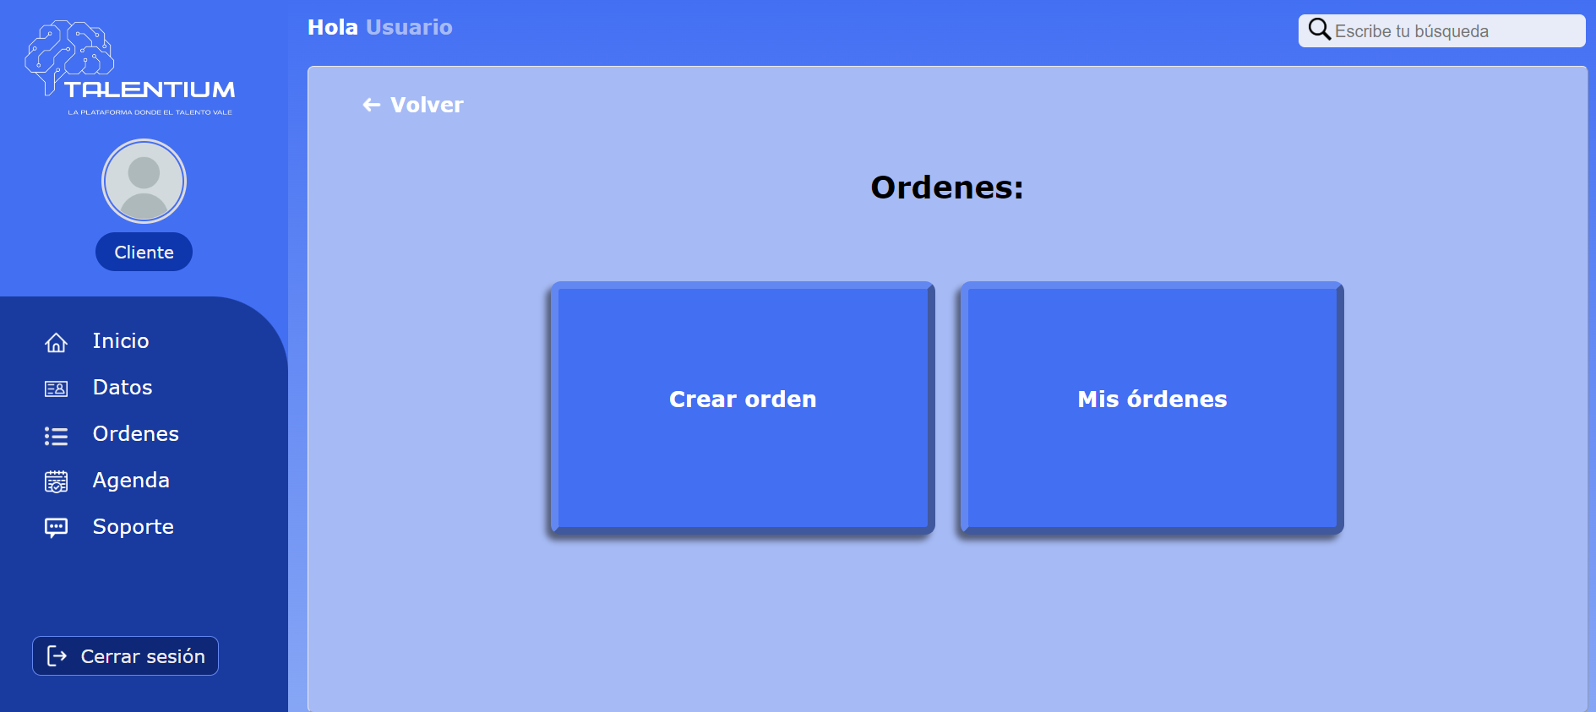

CREAR_ORDEN.HTML + CREAR_ORDEN.HTML  
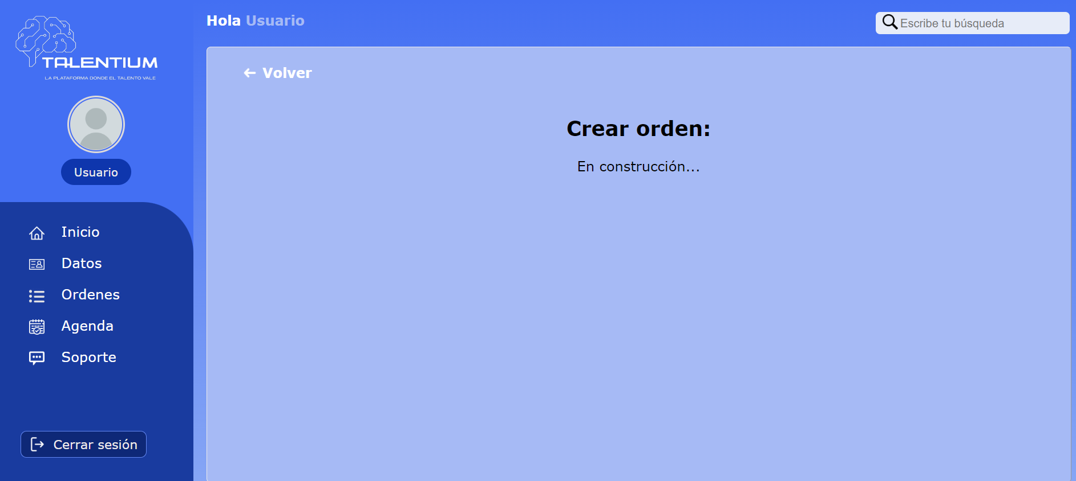

DATOS.HTML + DATOS.CSS

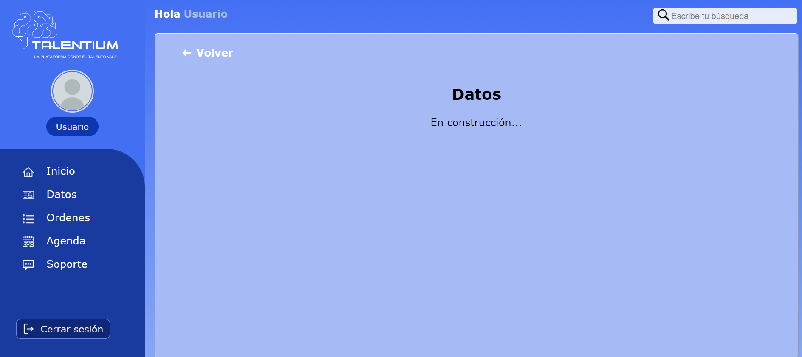

LISTA_ORDENES.HTML + LISTA_ORDENES.CSS  
Aquí se muestran las ordenes de todos los rubros

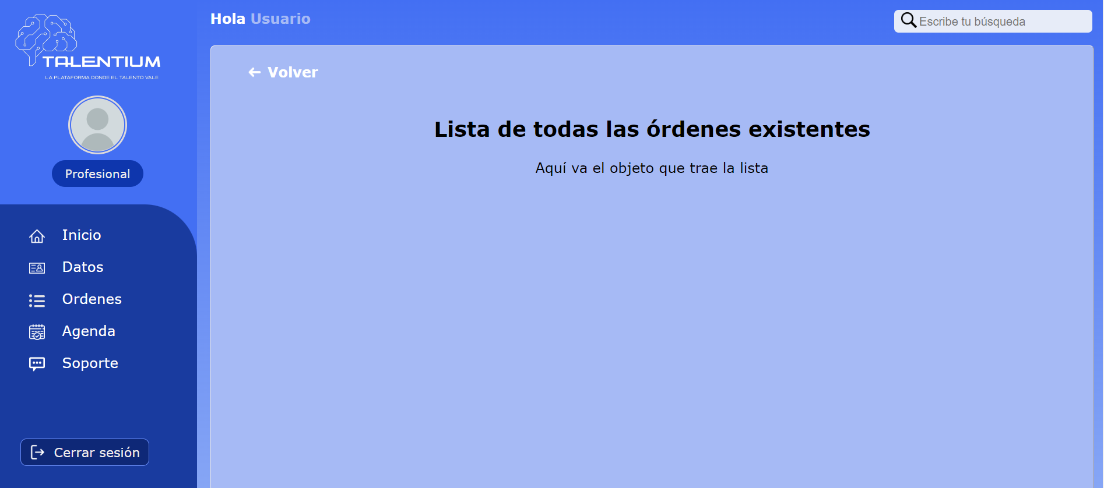

ORDENES_ACEPTADAS.HTML + ORDENES_ACEPTADAS.CSS

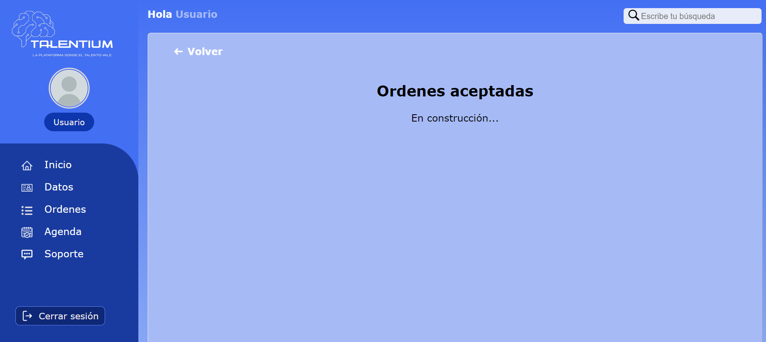

ORDENES_COMPLETADAS.HTML + ORDENES_COMPLETADAS.CSS

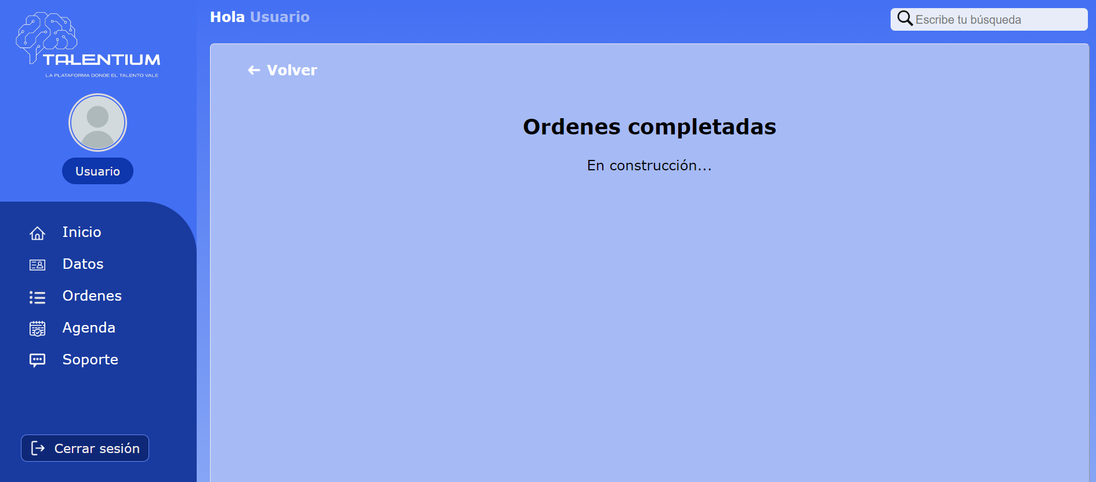

SOPORTE.HTML + SOPORTE.CSS

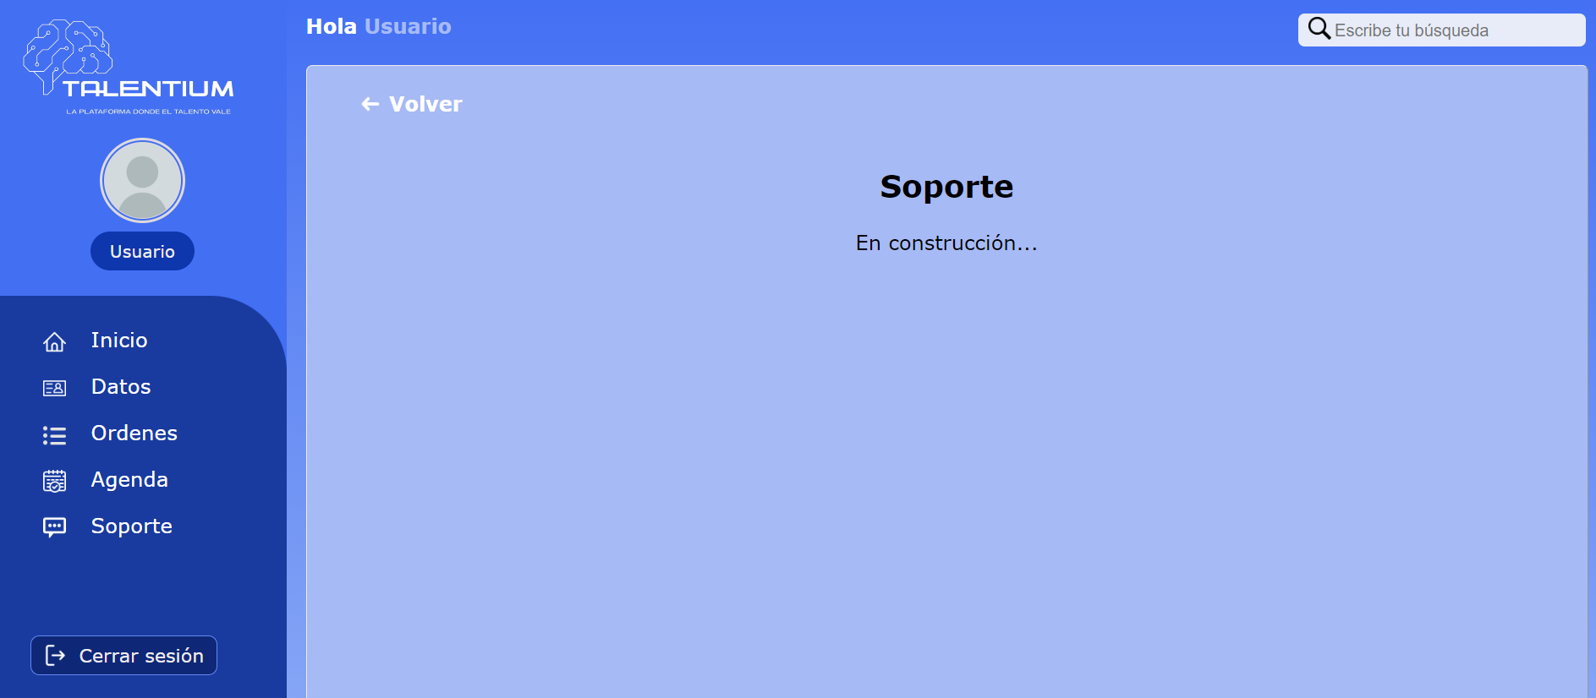

Desde el sitio del profesional o del cliente, cada uno accederá a través de la botonera gigante a la lista de SUS órdenes.  
En el caso del profesional, serán las órdenes de sus trabajos.  
En el caso del cliente, verá la lista de las órdenes que ha generado.  
prof_lista_mis_ordenes.HTML + prof_lista_mis_ordenes.CSS  
client_lista_ordenes.HTML + client_lista_ordenes.css  
  
_____________________________________________________

Estos CSS fueron creados para ser usados en varias páginas:

**STYLE.CSS** =   
*{}   
:root{}   
body{las propiedades que se repiten}

**ASIDE.CSS**



**Header_y_container.CSS** = contiene los estilos de:  
header = Hola Usuario + buscador  
container = volver, fondo y titulo -  
body{}  
volver{}  
Section.header_y_container{}  
